Departamento de Religión
Profesora: Olinka Vergara
GUIA Nº4 DE APRENDIZAJE
Nombre: ___________________________________________________
Curso: 4 ° ______ Fecha:___ /05/2020

NOMBRE UNIDAD: LOS EVANGELIOS.
OBJETIVO DE APRENDIZAJE: Reconocer el amor de Jesús por cada persona, especialmente por los más frágiles.
Contenido: La Buena noticia del Nuevo Testamento. El mensaje central del Nuevo Testamento

ACTIVIDAD.
- Lee el siguiente texto bíblico.
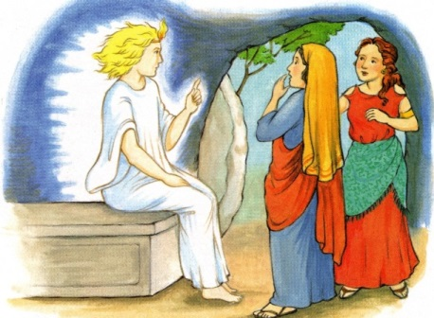
Jesús murió un viernes hacia las tres de la tarde. Al tercer día, EL DOMINGO DE MADRUGADA, unas mujeres fueron a visitar el sepulcro donde estaba enterrado el cuerpo de Jesús. Al llegar, vieron el sepulcro abierto y a un joven vestido de blanco. Las mujeres se asustaron, pero el joven les dijo:

¡No tengan miedo! ¿Buscan a Jesús? Ya no está aquí. ¡JESÚS HA RESUCITADO! ¡ESTA VIVO!

Las mujeres se pusieron contentísimas y fueron corriendo a decirles a los amigos de Jesús. En el camino, Jesús salió a su encuentro y las saldó. Ellas se arrodillaron ante él y lo adoraron.

Las mujeres dieron la noticia a los amigos de Jesús. Pero éstos no les creyeron, hasta que Jesús se presentó ante ellos y pudieron verlo y tocarlo.

Jesús resucitado se apareció varias veces a sus amigos durante cuarenta días. Al cabo de estos días, Jesús los reunió en el huerto de los Olivos y les dijo:

Quédense en Jerusalén hasta que yo les envié mi Espíritu. Después, vayan por el mundo entero, cuenten a todos la buena noticia que yo les he anunciado, y bautícenlos. Sepan que yo estaré con ustedes todos los días hasta el fin de los tiempos. Y dicho esto, Jesús se fue elevando hacia el cielo hasta que una nube lo ocultó de la vista.

- Luego de leer este texto contesta las siguientes preguntas:

1.- ¿Cuál fue la buena NOTICIA que el joven anuncio a las mujeres?

Escribe en tu cuaderno con letras grandes y bonitas esta buena NOTICIA.

2.- ¿Por qué los amigos de Jesús no creían a las mujeres? Elige una respuesta:

- Porque estaban muy asustados tras la muerte de Jesús.
- Porque les parecía imposible que un muerto pudiera resucitar.
- Porque pensaron en las mujeres tenían mucha imaginación.

3.- completa esta frase en tu cuaderno:

La……………………………….de Jesús es la mejor noticia para los hombres

y mujeres del mundo.

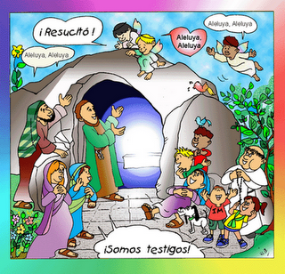

Resucitar no es sólo volver a vivir después de morir. Es volver a vivir para no morir jamás. Es vivir del todo y para siempre.

